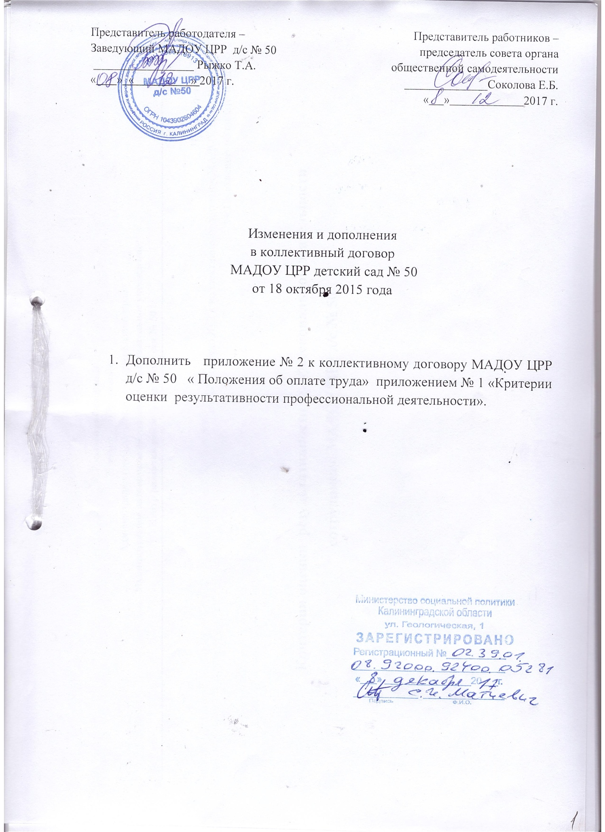

Российская Федерация
Комитет по образованию
Администрации городского округа «Город Калининград»
Муниципальное автономное дошкольное образовательное учреждение
Центр развития ребенка – детский сад № 50

П Р О Т О К О Л № 2
комиссией по разработке коллективного договора
муниципального автономного образовательного учреждения
центра развития ребенка - детского сада № 50______

от « 8 » 12 20 17 г.
Председатель комиссии:
Рыжко Т.А. – заведующий МАДОУ ЦРР д/с № 50
Члены комиссии:
Зоткина Екатерина Геннадьевна – старший воспитатель
Соколова Екатерина Борисовна – председатель СООС
Сергеева Мария Анатольевна – зам.зав. по АХР
Секретарь комиссии:
Зень Светлана Николаевна - делопроизводитель

П О В Е С Т К А Д Н Я:
Принятие изменений и дополнений к коллективному договору МАДОУ ЦРР д/с № 50 от 18.10.15
В Ы С Т У П И Л И:
Старший воспитатель Зоткина Е.Г. ознакомила с изменениями и дополнениями к коллективному договору, которые были внесены в приложении № 2 «Положение об оплате труда в муниципальном автономном дошкольном образовательном учреждении города Калининграда центре развития ребенка – детском саду № 50» в части распределения стимулирующей части фонда заработной части и предложила принять дополнения в виде приложения № 1 «Критерии оценки результативности профессиональной деятельности» в представленной редакции.

Г О Л О С О В А Л И:
за - 5 человек
против - 0 человек
воздержалось - 0 человек

Р Е Ш И Л И:
Принять изменения и дополнений к коллективному договору в представленной редакции на срок с « 8 » декабря 2017г. до «18» ноября 2018г.

Председатель: заведующий МАДОУ ЦРР д/с № 50 ________ Рыжко Т.А.
Члены комиссии: _________ Зоткина Е.Г.
_________ Соколова Е.Б.
_________ Сергеева М.А.
Секретарь: ________ Зень С.Н.

